KARDOsKÚT Község ÖnkormányzatÁnak

2018. január 25. napján tartott
Ügyrendi bizottság ülésének jegyzőkönyve

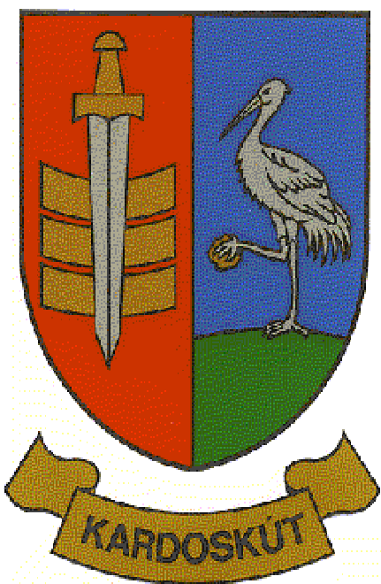

1/2018 ÜB.

J E G Y Z Ő K Ö N Y V

Készült Kardoskút Községi Önkormányzat Képviselő-testülete Ügyrendi Bizottságának 2018. január 25-én (csütörtökön) 14:45 órai kezdettel tartott ülésén, a Polgármesteri Hivatalban.

Jelen vannak:
Pusztai Ádám az ÜB elnöke
Mórocz Lajos az Ügyrendi Bizottság tagja,
Lengyel György polgármester,
Varga Pál alpolgármester,
dr. Lipták Péter jegyző,
Kapuné Sin Anikó, pénzügyi főtanácsos,
Radics Vivien szociális ügyintéző,
Vargáné Neller Borbála művelődésszervező,
Kocsis Péter Kardoskúti Faluszépítő és Turisztikai Egyesület elnöke,
Prozlikné Csorba Melinda jegyzőkönyvvezető,

Pusztai Ádám elnök: Köszönti a megjelenteket. Tájékoztatja a jelenlevőket, hogy Kis Bálint bizottsági tag előzetesen jelezte, hogy az ülésen munkahelyi elfoglaltsága miatt nem tud részt venni. Megállapítja, hogy a bizottsági ülés határozatképes. Javasolja jegyzőkönyv aláírónak megválasztani Mórocz Lajos ügyrendi bizottsági tagot, akit a bizottság tagjai egyhangúlag elfogadnak.

Javaslatot tesz a megtárgyalandó napirendi pontokra, azzal a módosítással, hogy az előzetesen megküldött meghívóban szereplő napirendi pontok sorrendje változzon, melyet a bizottság egyhangúlag az alábbiak szerint fogadott el:

Napirend:

1.)Vagyonnyilatkozatok nyilvántartása
Előterjesztő: Pusztai Ádám elnök

2.) Kardoskút Község Önkormányzatának 2018. évi költségvetése (I.forduló)
Előterjesztő: Pusztai Ádám elnök

1.) Vagyonnyilatkozatok nyilvántartása
Előadó: Pusztai Ádám elnök

Pusztai Ádám ÜB elnök: A Képviselőség mandátuma elnyerése után azonnal vagyonnyilatkozat megtételére kötelezett, ezt követően pedig minden naptári év első hónapjának végéig köteles vagyonnyilatkozatot tenni. Amennyiben valamely képviselő nem tesz eleget a vagyonnyilatkozat megtételének, úgy az a képviselő kizárásra kerül a hiánypótlás napjáig. Nem vehet részt a képviselő-testületi üléseken, továbbá szavazati joga sincs addig. Valamint a képviselőknek járó juttatásokban sem részesülhet. Jelen esetben minden arra kötelezett képviselő a vagyonnyilatkozatát elkészítette, amely leadásra is került.
Kérdezem a jelenlevőket van- esetleg kérdés, megjegyzés az elhangzottakkal kapcsolatban?
Lengyel György polgármester: Nincs kiegészíteni valóm, megjegyzésem.
Mórocz Lajos ÜB tag: Elfogadásra javaslom.
Pusztai Ádám ÜB elnök: Amennyiben nincs ezzel kapcsolatban több kérdés, kérem, aki ezzel egyetért, kézfeltartással jelezze!
Pusztai Ádám elnök megállapítja, hogy az Ügyrendi Bizottság jelen levő 2 tagja közül 2 igen szavazattal, 0 tartózkodással, 0 ellenszavazattal az alábbi határozatot hozta:

1 /2018. (I.25.) sz. Ügyrendi bizottsági határozat
Kardoskút Község Önkormányzat Képviselő-testületének Ügyrendi Bizottsága megállapítja, hogy a Magyarország helyi önkormányzatairól szóló 2011. évi CLXXXIX. törvény 39. § (1) bekezdésének megfelelően a vagyonnyilatkozat-tételi kötelezettségnek minden érintett eleget tett.

Felkéri a Bizottság elnökét, hogy tájékoztassa a képviselő-testületet a vagyonnyilatkozat-tételi kötelezettség teljesítéséről.

Határidő: 2018.01.25.
Felelős: Pusztai Ádám elnök

2.) Kardoskút Község Önkormányzatának 2018. évi költségvetése (I. forduló)
Előadó: Pusztai Ádám elnök

Pusztai Ádám ÜB elnök: Az írásos előterjesztést mindenki kézhez kapta.
Polgármester úrnak megjegyzése hozzá elöljáróban?
Lengyel György polgármester: Nincs kiegészíteni valóm, megjegyzésem.
Pusztai Ádám elnök: Jegyző úr? Jelenlevők?
dr. Lipták Péter jegyző: Az előterjesztés mindent tartalmaz, nincs hozzáfűzni valóm. Köszönöm.
Mórocz Lajos ÜB tag: Nincs hozzáfűzni valóm nekem sem. Elfogadásra javaslom.
Pusztai Ádám ÜB elnök: Egy kérdés merült fel bennem, hogy a lakáshoz jutási támogatás összege 500.000.- forint vagy 750.000.- forint?
Radics Vivien szociális ügyintéző: A Kardoskút Község Önkormányzata Képviselő-testületének 3/2002. (IV.2) sz. ÖKT. rendelete a lakáshoz jutás helyi támogatásáról szóló rendeletünkben úgy van megfogalmazva, hogy legfeljebb 750.000.- forint adható.
Az előirányzat az előző évben, ezen a címen, visszafizetésre kerülő összegből kerül kialakításra, így tavaly 500 000 Ft volt előirányozva, ahogy az idei évi tervezésben is.
Pusztai Ádám ÜB elnök: Köszönöm a tájékoztatást, így érthető.
Az előterjesztés számomra érthető, áttekinthető. Továbbá örömteli számomra, hogy jelentős megtakarítással tudunk nekikezdeni ennek az évnek. Van-e esetleg kérdés, felvetés? Amennyiben nincs ezzel kapcsolatban több kérdés, kérem, aki ezzel egyetért, kézfeltartással jelezze!
Pusztai Ádám elnök megállapítja, hogy az Ügyrendi Bizottság jelen levő 2 tagja közül 2 igen szavazattal, 0 tartózkodással, 0 ellenszavazattal az alábbi határozatot hozta:

2 /2018. (I.25.) sz. Ügyrendi bizottsági határozat
Kardoskút Község Önkormányzat Képviselő-testületének Ügyrendi Bizottsága javasolja a Képviselő-testületnek, hogy Kardoskút Község Önkormányzatának 2018. évi költségvetéséről (I. forduló) szóló előterjesztését fogadja el.
Felelős: Képviselő-testület
Határidő: értelemszerűen

Pusztai Ádám ÜB elnök: Több megtárgyalandó napirendi pont nincs, az Ügyrendi Bizottság az ülést bezárja.

(Pusztai Ádám) (Mórocz Lajos)
ÜB. elnök ÜB. tag

